
สาขาวิชาวิศวกรรมคอมพิวเตอร์

รายงานโครงงานย่อย (Mini Project)
240-331 MOBILE APPLICATION DEV Module
ภาคการศึกษาที่ 1 ปีการศึกษา 2569
Flash Sale System: High-Concurrency Backend Architecture
and Performance Testing

จัดทำโดย

นายชวาทิก ธรฤทธิ์ รหัสนักศึกษา 6610110066
นายพงศ์พิสุทธิ์ เทพทอง รหัสนักศึกษา 6610110189
นายธรรมีนา เพ็งชัย รหัสนักศึกษา 6610110509
เสนอ
ผศ.สุธน แซ่ว่อง อาจารย์ผู้สอนประจำรายวิชา
ตามหลักสูตรปริญญาวิศวกรรมศาสตรบัณฑิต สาขาวิชาวิศวกรรมคอมพิวเตอร์
คณะวิศวกรรมศาสตร์ มหาวิทยาลัยสงขลานครินทร์
31 สิงหาคม 2569

Diagram สถาปัตยกรรมของระบบ
(ระบบต้องรับภาระที่ขัดแย้งกันสองอย่างพร้อมกัน คือผู้ใช้ 1,000 คนเปิดดูสินค้าพร้อมกันและต้องเห็นสต็อกที่สดเสมอ (อ่านหนัก) ขณะที่ผู้ใช้ 500 คนแย่งซื้อสินค้า 50 ชิ้นโดยห้ามขายเกินและห้ามใครได้เกิน 1 ชิ้น (เขียนหนัก) สถาปัตยกรรมจึงแยกภาระทั้งสองออกจากกันในทุกชั้น

ภาพรวมของระบบ
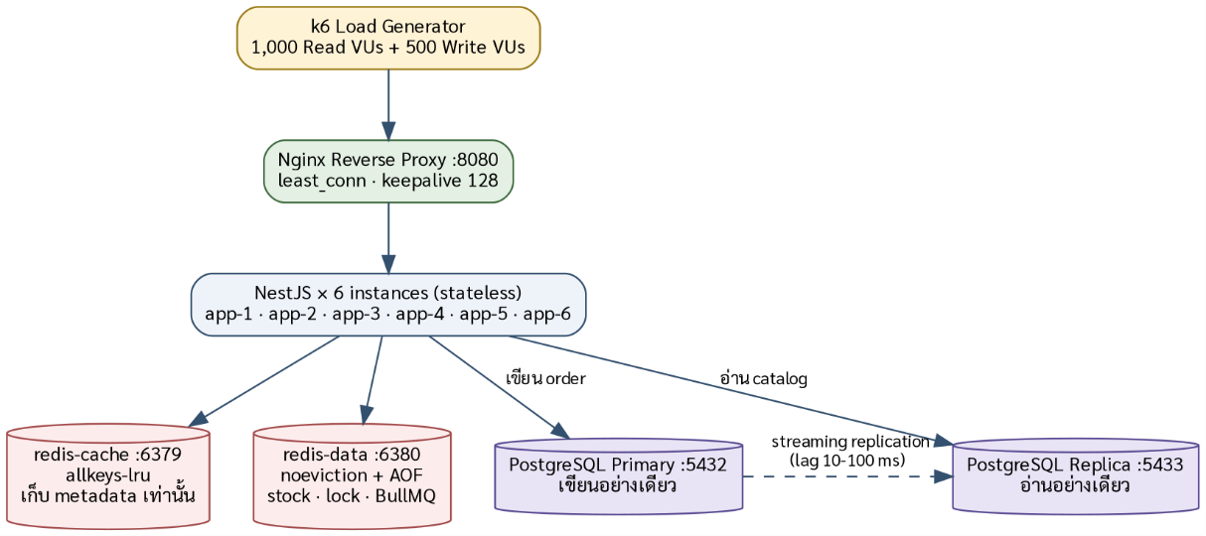
ภาพที่ 1 สถาปัตยกรรมภาพรวมของระบบ Flash Sale
องค์ประกอบ | เหตุผลที่ต้องมี
Nginx  (least_conn, keepalive 128) | กระจายโหลดไปตัวที่มี connection ค้างน้อยที่สุด · keepalive กันการสร้าง TCP handshake ใหม่ทุกคำขอ
NestJS × 6 instances | stateless ทั้งหมด ไม่มี session/counter ใน RAM จึงขยายจำนวนได้อิสระโดยคำตอบไม่เพี้ยน
redis-cache (allkeys-lru) | เก็บ metadata ที่แทบไม่เปลี่ยน หายได้ไม่เสียหาย เพราะ fallback ไป DB ได้
redis-data  (noeviction + AOF) | เก็บ stock counter, lock, คิวงาน ซึ่งหายไม่ได้เด็ดขาด จึงต้องแยกอินสแตนซ์ออกจากตัวแคช
PostgreSQL Primary / Replica | Replica รับ read ทั้งหมด · การเขียนและตัดสต็อกใช้ Primary เท่านั้น เพราะ replica มี lag ซึ่งทำให้เกิด race condition

Data Flow การอ่าน
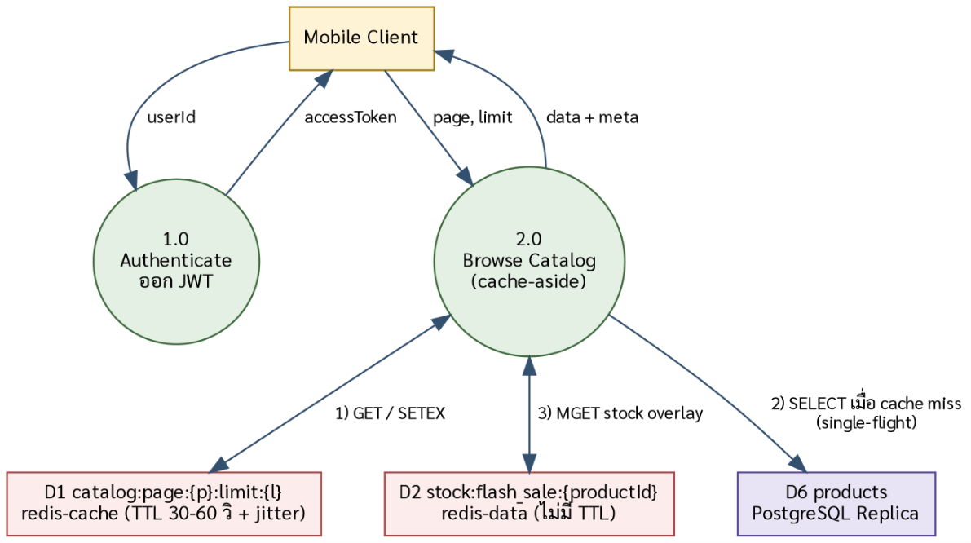
ภาพที่ 2 Data Flow Diagram เส้นทางการอ่าน (Read Path)

Data Flow การเขียน
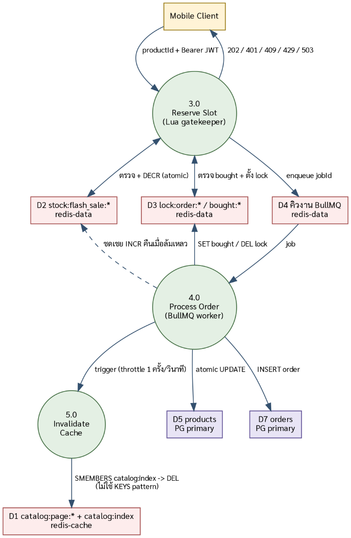
ภาพที่ 3 Data Flow Diagram เส้นทางการเขียน (Write Path)
Process 3.0 และ 4.0 คือสองจุดเดียวในระบบที่แตะสต็อกการพิสูจน์ความถูกต้องทั้งหมดจึงโฟกัสที่สองจุดนี้

เทคโนโลยีและ Dependencies ที่ใช้ในระบบ
Node.js 22 | JWT (HS256, stateless)
NestJS 11 | Jest 30 (43 unit tests ผ่านทั้งหมด)
Nginx alpine | k6
PostgreSQL 16 (Primary + Streaming Replica) | Docker/Podman Compose
Redis 7 × 2 | ชั้น Observability ในตัว (Bull-Board + /admin/insights + /admin/metrics)
BullMQ

กลยุทธ์ Cache Invalidation และการป้องกันการสั่งซื้อซ้ำซ้อน

ปัญหา remainingStock เปลี่ยนเร็วมากแต่ถูกอ่านหนักมาก
remainingStock ลดจาก 50 เหลือ 0 ภายในไม่กี่ร้อยมิลลิวินาที แต่ถูกอ่านโดยคน 1,000 คนพร้อมกัน ทางเลือกที่ผิดมี 3 แบบ
- เก็บใน DB แล้วอ่านสดทุกครั้ง → DB รับภาระอ่านไม่ไหว
- แคชทั้ง object รวม remainingStock → ทุกครั้งที่มีคนซื้อต้องล้างแคช = แคชพังตลอดช่วง flash sale ซึ่งเป็นช่วงที่ต้องการแคชมากที่สุดพอดี
- เก็บใน memory ของแอป → 6 instance ตอบตัวเลขไม่ตรงกัน

วิธีแก้ แยกข้อมูลตามอัตราการเปลี่ยนแปลง (Cache-Aside + Stock Overlay)
ชนิดข้อมูล | ตัวอย่างฟิลด์ | เก็บที่ | อายุ
Metadata  (แทบไม่เปลี่ยน) | productId, name, price, availableStock, isFlashSaleActive | redis-cache → catalog:page:{p}:limit:{l} | TTL 30–60 วินาที + jitter
Stock  (เปลี่ยนตลอด) | remainingStock | redis-data → stock:flash_sale:{productId} | ไม่มี TTL (noeviction)
ตาราง 1 การแยกข้อมูลตามอัตราการเปลี่ยนแปลง
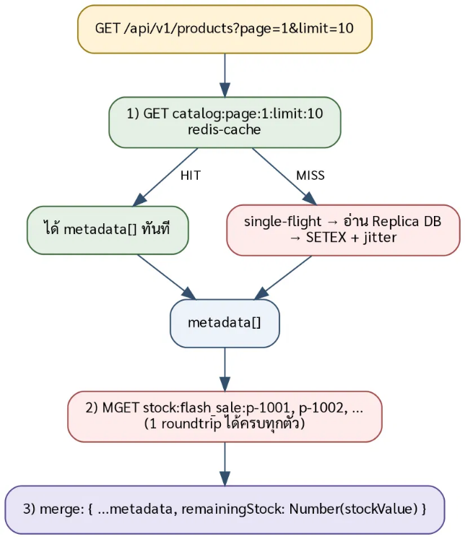
ภาพที่ 4 ขั้นตอนการอ่าน Cache-Aside + Stock Overlay
ทำไม counter ถึงตรงกับ DB เสมอ Redis counter ไม่ใช่สำเนาของ DB แต่เป็นตัวจองสิทธิ์ล่วงหน้า ความเข้าใจผิดที่พบบ่อยคือคิดว่า Redis counter ควรจะ "ตรงกับ DB เสมอ" เหมือนเป็นแคชของค่าเดียวกัน แต่จริงๆ แล้วทั้งสองมีบทบาทคนละอย่าง
• ฝั่งเขียน: DECR counter ใน Redis ทันที ก่อนที่งานจะเข้าคิวนี่คือจุดที่ "จองสิทธิ์" เกิดขึ้นจริง
• ฝั่งอ่าน: อ่าน counter ตัวเดียวกันนี้เพื่อโชว์ยอดคงเหลือ
• Worker: ตัดสต็อกจริงใน DB ทีหลัง เมื่องานถูกประมวลผล
เมื่ออ่าน counter ไม่ได้เลย (MGET ล้มเหลว) ต่อยอดจากหลักการข้อก่อนหน้า ถ้า Redis เป็นตัวจองสิทธิ์ที่แม่นยำอยู่แล้ว การอ่านค่าที่ผิดพลาดหรือเก่าไปนิดหน่อยจึงไม่กระทบความถูกต้องของระบบเลย เมื่อ MGET ล้มเหลว ระบบจะไม่ตอบ 503 แต่ fallback ไปใช้ fallbackRemainingStock (ค่า remaining_stock จาก DB ตอนสร้างแคช) พร้อม:
- นับจำนวนครั้งที่เกิดเหตุการณ์นี้ (metric/counter)
- log เป็นระดับ error ทุกครั้ง เพื่อให้ทีมเห็นและตามแก้ได้
ทำไมถึงทำแบบนี้ได้ (โดยไม่เสี่ยงขายเกิน) จุดสำคัญคือ read path ไม่ใช่จุดที่ตัดสินความถูกต้องของสต็อก การอ่านค่า (GET) เป็นแค่การ "แสดงตัวเลข" ให้ผู้ใช้ดู ไม่มีใครได้สินค้าไปเพราะเห็นตัวเลขจาก response ของ GET ตัวที่ตัดสินจริงๆ ว่า "ใครได้ของ" คือ gatekeeper.lua ฝั่งเขียน (write path) เท่านั้น ซึ่งเป็นคนละจุดกับที่เรากำลังพูดถึง ดังนั้นแม้ตัวเลขที่ทำ fallback มาจะเก่าไปนิดหน่อย (stale) ก็ไม่มีผลต่อการขายเกิน เพราะการตัดสินใจขายจริงไปเกิดที่ gatekeeper.lua อยู่แล้ว เทียบกับทางเลือกที่แย่กว่า ถ้าเลือกโยน 503 แทน จะกลายเป็นว่า reader ทั้ง 1,000 คนอ่านอะไรไม่ได้เลยแม้แต่ตัวเลขที่คลาดเคลื่อนนิดเดียว — ซึ่งเป็นการแลกที่ไม่คุ้ม เพราะ error เล็กๆ ที่ read path ไม่ได้สร้างความเสียหายจริง แต่การพัง 503 ทั้งระบบสร้างความเสียหายแน่นอน

กลยุทธ์ Cache Invalidation
ข้อมูล | ต้อง invalidate ตอนมีคนซื้อไหม | เพราะอะไร
Metadata (ชื่อ/ราคา) | ไม่ต้อง | คนซื้อไม่ได้ทำให้ชื่อหรือราคาสินค้าเปลี่ยน
remainingStock | ไม่ต้อง | ไม่ได้ถูกแคชตั้งแต่แรก worker DECR counter ตัวเดียวกับที่ read path อ่าน จึงเห็นค่าใหม่ทันที
ตาราง 2 invalidate

กรณีที่ยังต้อง invalidate จริง เฉพาะเมื่อข้อมูลสินค้าเปลี่ยนจริง เช่น แก้ชื่อ/ราคา หรือ isFlashSaleActive เปลี่ยน โดยใช้ลำดับ update DB ให้เสร็จก่อน แล้วค่อย DEL cache (ไม่ใช่ลบก่อน) และพึ่ง TTL เป็นตาข่ายนิรภัยเสมอเผื่อคำสั่งลบล้มเหลว
ปัญหาที่เจอจริงและวิธีแก้ (Distributed Throttle) worker ยังคงสั่ง invalidate หลังตัดสต็อกเพื่อรองรับกรณีสินค้าเปลี่ยนสถานะ แต่ของ 50 ชิ้นหมดภายใน window ~300 ms = สั่งล้างแคชทั้งก้อน 50 ครั้งรวดในจังหวะที่ผู้อ่าน 1,000 คนกำลังยิงอยู่พอดี → Hit Ratio ตกทันที แก้โดยใส่
- ใส่ trailing debounce ไม่เกิน 1 ครั้ง/วินาที (trailing = ถ้าคำขอล้างตกอยู่ใน window ที่เพิ่งล้างไป จะถูกจองเป็นรอบท้ายไว้แทนการทิ้ง)
- พบว่า debounce รอบแรกอยู่ใน memory ของแต่ละ process แยกกัน ทั้ง 6 instance จึงยังล้างพร้อมกันได้สูงสุด 6 ครั้ง/วินาที จึงเปลี่ยนเป็น distributed throttle จองสิทธิ์ผ่าน Redis: SET catalog:flush_throttle 1 PX 1000 NX → ล้างข้ามทั้ง 6 instance ไม่เกิน 1 ครั้ง/วินาทีจริง
ผล: Cache Hit Ratio 88.2% → 97.63%

กลไกล้างแคชด้วย Live-Key Index (ไม่ใช้คำสั่ง KEYS)
ในทุกครั้งที่มีการเขียนข้อมูลลง key รูปแบบ catalog:page:{p}:limit:{l} ระบบจะดำเนินการ SADD ชื่อ key ดังกล่าวลงใน SET กลางที่ชื่อ catalog:index ควบคู่กันภายในธุรกรรม MULTI เดียวกัน เพื่อให้การบันทึกข้อมูลและการลงทะเบียน key เป็นปฏิบัติการที่มีความเป็นอะตอมมิก (atomic)
กระบวนการล้างแคชจึงประกอบด้วยสองขั้นตอน ได้แก่ (1) เรียก SMEMBERS catalog:index เพื่อดึงรายการ key ที่ยังคงมีสถานะใช้งานอยู่จริง และ (2) เรียก DEL เฉพาะ key ที่ปรากฏในรายการดังกล่าว วิธีนี้ทำให้ไม่จำเป็นต้องสแกน keyspace ทั้งหมด
ตัว catalog:index เองก็ได้รับการกำหนด TTL เช่นเดียวกัน โดยมีค่าเท่ากับ base TTL บวก jitter บวกระยะเวลาเพิ่มอีก 60 วินาที ทั้งนี้เพื่อให้อายุของ index มีระยะเวลานานกว่า key สมาชิกที่มันอ้างอิงถึงเสมอ หลักการที่ยึดถือคือ key ใดก็ตามที่ไม่มีการกำหนด TTL ใน Redis ถือเป็นภาวะหน่วยความจำรั่วไหล (memory leak) โดยไม่มีข้อยกเว้น

การกัน Cache Stampede ใช้ 2 มาตรการ ดังนี้

single-flight ใน 1 process ภายในขอบเขตของ process เดียว กล่าวคือ เมื่อมีคำขอสำหรับหน้าเดียวกันเข้ามาพร้อมกันในช่วงที่เกิด cache miss คำขอเหล่านั้นจะถูกรวมให้ใช้ Promise ร่วมกันเพียงหนึ่งเดียว ส่งผลให้เกิดการ query ฐานข้อมูลเพียงครั้งเดียวต่อเหตุการณ์

TTL การกำหนด TTL แบบมี jitter ตามสูตร ttl = 30 + random(0..30) วินาที เพื่อกระจายเวลาหมดอายุของ key ที่ถูกสร้างพร้อมกันในช่วง warm-up มิให้เกิดการหมดอายุพร้อมกันเป็นกลุ่มก้อน ซึ่งจะนำไปสู่ stampede ซ้ำในภายหลัง

การป้องกันการสั่งซื้อซ้ำซ้อนและการขายเกิน (4-Tier Defense)
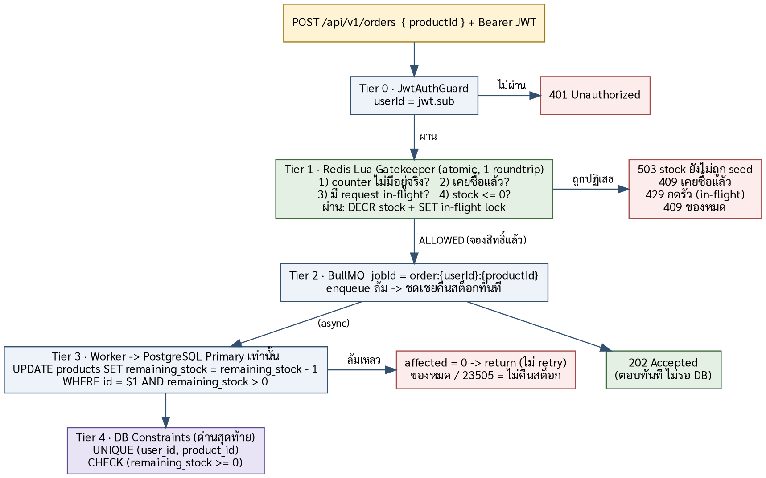
ภาพที่ 5 4-Tier Defense

Tier 1 Atomic Lua Gatekeeper (ชั้นที่ตัดสินจริง)
รวม 3 การตรวจ + 2 การเขียน ไว้ใน 1 roundtrip ที่ atomic เนื่องจาก Redis เป็น single-threaded ระหว่างรัน Lua script จึงไม่มีทางที่คำขอ 500 รายการจะแทรกสลับกันได้
-- gatekeeper.lua
-- KEYS[1] lock:order:{userId}:{productId} in-flight mutex
-- KEYS[2] stock:flash_sale:{productId} fast stock counter
-- KEYS[3] bought:{productId}:{userId} committed flag
-- ARGV[1] lock_ttl_ms ARGV[2] requestToken (random per request)
local raw = redis.call('GET', KEYS[2])
if raw == false then
return -4 -- STOCK_NOT_INITIALIZED --> 503
end
if redis.call('EXISTS', KEYS[3]) == 1 then
return -1 -- ALREADY_PURCHASED --> 409
end
if redis.call('EXISTS', KEYS[1]) == 1 then
return -2 -- REQUEST_IN_FLIGHT --> 429
end
if tonumber(raw) <= 0 then
return -3 -- SOLD_OUT --> 409
end
redis.call('DECR', KEYS[2])
redis.call('SET', KEYS[1], ARGV[2], 'PX', ARGV[1])
return 1 -- ALLOWED

กลไกป้องกันการซื้อซ้ำ
กลไก | ป้องกันอะไร | TTL
bought:{productId}:{userId} | คนที่ซื้อสำเร็จแล้วกดซ้ำ | ถาวร (ไม่มี TTL)
lock:order:{userId}:{productId} | คนกดรัวขณะคำสั่งเดิมยังประมวลผลไม่เสร็จ | 30 วินาที (TTL)
UNIQUE (user_id, product_id) | ทุกอย่างข้างบนพลาดหมด | ถาวร ระดับฐานข้อมูล
ตาราง 3 กลไกป้องกันการซื้อซ้ำ

Tier 2 BullMQ
Controller ห้ามเขียน DB แบบ synchronous เด็ดขาด เมื่อ gatekeeper อนุมัติจะส่งงานเข้าคิว BullMQ แล้วตอบ 202 ทันที jobId เป็นค่า deterministic ทำให้ BullMQ ปฏิเสธงานซ้ำได้เองอีกชั้น และถ้า queue.add() ล้มเหลว หลัง Lua DECR ไปแล้ว ต้อง INCR คืนทันที ไม่งั้นสต็อก 1 ชิ้นจะหายถาวรและ remainingStock จะไม่มีวันลงถึง 0
BullMQ dedup ไม่ throw เมื่อเจอ jobId ซ้ำ BullMQ จะ คืน job เดิมกลับมา โดยไม่โยน error ดังนั้น try/catch รอบ queue.add() จึงไม่มีวันทำงานในเคสนี้ ถ้าปล่อยไว้จะได้ 202 ทั้งที่ไม่มี job ใหม่วิ่ง = สต็อกหายถาวร 1 ชิ้น ระบบจึงต้อง อ่าน job กลับจาก Redis ด้วยqueue.getJob(jobId) แล้วเทียบ requestToken ที่เก็บอยู่จริงกับของคำขอนี้
- ตรงกัน → job ของเราจะรัน ปล่อยผ่านตอบ 202
- ไม่ตรง → เราโดน dedup, DECR รอบนี้ไม่มีใครมาใช้ → คืนสต็อกแล้วตอบ 409
- อ่านกลับไม่ได้ (getJob คืน null) → ห้ามคืน เพราะการคืนผิดตอนที่ของขายไปแล้วทำให้ Redis สูงกว่า DB แล้วปล่อยคนที่ 51 เข้ามา ซึ่งแย่กว่าไม่คืน

Tier 3 Worker
UPDATE products
SET remaining_stock = remaining_stock - 1
WHERE id = $1 AND remaining_stock > 0;
หลักการสำคัญ: การตรวจสอบ affected === 0 แทนการ SELECT ล่วงหน้า
หัวใจของกลไกนี้อยู่ที่การตรวจสอบค่า affected === 0 จากผลลัพธ์ของคำสั่งเขียนโดยตรง แทนที่จะทำการ SELECT เพื่ออ่านค่ามาตรวจสอบเงื่อนไขในชั้นภาษาโปรแกรม (JavaScript) ก่อนแล้วจึงเขียนภายหลัง รูปแบบการอ่านก่อนเขียนดังกล่าวเป็นช่องโหว่ประเภท TOCTOU (Time-of-Check to Time-of-Use) ซึ่งจะก่อให้เกิด race condition ทันทีเมื่อระบบมี worker ทำงานพร้อมกันมากกว่าหนึ่งตัว โดยใช้กฎที่ขาดไม่ได้ 3 ประการ ดังนี้

- การเขียนต้องผ่าน createQueryRunner('master') เท่านั้น การอ่านค่าจาก replica ที่มีภาวะ lag แล้วนำไปใช้ประกอบการตัดสินใจเขียน ถือเป็นสาเหตุโดยตรงของ race condition เนื่องจากข้อมูลที่อ่านได้อาจไม่สะท้อนสถานะล่าสุดของระบบ
- permanent failure ต้อง return ไม่ใช่ throw กรณีที่สต็อกหมดหรือเกิด unique constraint violation (error code 23505) จัดเป็นความล้มเหลวที่ไม่มีทางสำเร็จได้ไม่ว่าจะทำการ retry กี่ครั้งก็ตาม จึงต้องจัดการด้วยการ return ผลลัพธ์ที่บ่งชี้ความล้มเหลว เพื่อยุติกระบวนการโดยไม่กระตุ้นให้เกิดการ retry ที่ไร้ประโยชน์
- side effect ที่เกิดขึ้นภายหลัง commitTransaction() ต้องอยู่นอกขอบเขต try/catch ของธุรกรรม หากวาง side effect ไว้ภายใน try/catch เดียวกับธุรกรรม และ side effect นั้นเกิดความล้มเหลว การทำงานจะตกเข้าสู่ catch block ซึ่งอาจนำไปสู่การคืนสต็อกทั้งที่รายการขายได้ถูก commit ไปแล้วจริง ผลลัพธ์คือภาวะขายเกิน (oversell) อันเกิดจากความไม่สอดคล้องระหว่างสถานะที่ commit แล้วกับ logic การจัดการข้อผิดพลาด

Tier 4 Database Constraints
CONSTRAINT uq_user_product_order UNIQUE (user_id, product_id)
CONSTRAINT chk_positive_stock CHECK (remaining_stock >= 0)
CONSTRAINT chk_stock_ceiling CHECK (remaining_stock <= available_stock)
Constraint ทั้งสามข้อข้างต้นทำหน้าที่เป็นกลไกป้องกันขั้นสุดท้ายในระดับฐานข้อมูล โดยมีคุณสมบัติสำคัญคือความเป็นอิสระจากความถูกต้องของชั้นซอฟต์แวร์ที่อยู่เหนือขึ้นไป กล่าวคือ แม้ในสถานการณ์ที่ Redis เกิดความขัดข้อง worker มีข้อบกพร่องเชิงตรรกะ (bug) หรือมี process ที่ไม่ได้รับอนุญาตพยายามเขียนข้อมูลเข้ามาโดยตรง ฐานข้อมูลก็ยังคงปฏิเสธการดำเนินการที่ละเมิดเงื่อนไขเหล่านี้ได้เสมอ
uq_user_product_order รับประกันว่าผู้ใช้หนึ่งรายไม่สามารถมีคำสั่งซื้อซ้ำสำหรับสินค้าเดียวกันได้ในระดับ schema chk_positive_stock ป้องกันมิให้ค่า remaining_stock ตกลงต่ำกว่าศูนย์ ซึ่งเป็นสภาวะที่ไม่มีความหมายในเชิงธุรกิจ และ chk_stock_ceiling ป้องกันมิให้ remaining_stock มีค่าสูงเกินกว่า available_stock อันเป็นขอบเขตบนที่กำหนดไว้
กลไกทั้งหมดที่กล่าวถึงในชั้นก่อนหน้า ไม่ว่าจะเป็น live-key index, การป้องกัน cache stampede, การตรวจสอบ affected === 0, หรือการเขียนผ่าน master เท่านั้น — ล้วนมีสถานะเป็นการเพิ่มประสิทธิภาพ (optimization) ที่มีเป้าหมายเพื่อลดปริมาณ traffic ที่จำเป็นต้องอาศัยการปฏิเสธจากชั้นนี้ ในขณะที่ constraint ระดับฐานข้อมูลจึงเป็นชั้นเดียวที่ทำหน้าที่รับประกันความถูกต้อง (correctness) อย่างแท้จริงและไม่มีเงื่อนไข

ผลลัพธ์จาก Load Test Dashboard
รูปแบบการทดสอบ Read-heavy 1,000 concurrent VUs ยิง GET /api/v1/products และ Write-heavy 500 concurrent VUs ยิง POST /api/v1/orders แย่งของ 50 ชิ้น

สรุปผลตัวชี้วัด
ตัวชี้วัด | ผลที่ได้ | เกณฑ์
Throughput สูงสุด | req/s | —
k6 Checks Pass Rate | % (จาก checks) | > 99%
Read Latency p(95) | ms | < 500 ms
Write Latency p(95) | ms | < 500 ms
Cache Hit Ratio | % | ≥ 70%
สินค้าขายเกิน (Oversell) | 0 ชิ้น | ต้องเป็น 0
จำนวนออเดอร์ที่สำเร็จ | 50 จาก 50 ชิ้นพอดี | 50
ผู้ซื้อที่ไม่ซ้ำกัน | 50 คน (ไม่มีใครได้ 2 ชิ้น) | 50
ตาราง 4 สรุปผลตัวชี้วัดเทียบเกณฑ์ (Local, 6 instances หลังปรับจูน — 28 ส.ค. 2569)

k6 Summary Dashboard

ภาพที่ 6 ผลสรุปการทดสอบจาก k6 Summary Dashboard

Bull-Board สถานะคิวงาน

ภาพที่ 7 สถานะคิวงานจาก Bull-Board (Completed = 50)

สถิติ Cache Hit / Miss

ภาพที่ 8 สถิติ Cache Hit/Miss

ผลการยิงข้ามเครือข่ายไปยัง Cloud VM กลุ่ม 01


ภาพที่ 9 dsadad
ผลการสังเกต

ผลการยิงข้ามเครือข่ายไปยัง Cloud VM กลุ่ม 02

ภาพที่ 10 dsdsd
ผลการสังเกต

ผลการยิงข้ามเครือข่ายไปยัง Cloud VM กลุ่ม 03

ภาพที่ 11 dsds
ผลการสังเกต

ผลการยิงข้ามเครือข่ายไปยัง Cloud VM กลุ่ม 04

ภาพที่ 12 dsad
ผลการสังเกต

ผลการยิงข้ามเครือข่ายไปยัง Cloud VM กลุ่ม 05

ภาพที่ 13 dsad
ผลการสังเกต

ผลการยิงข้ามเครือข่ายไปยัง Cloud VM กลุ่ม 07

ภาพที่ 14 dsad
ผลการสังเกต

ผลการยิงข้ามเครือข่ายไปยัง Cloud VM กลุ่ม 08

ภาพที่ 15 dsa
ผลการสังเกต

ผลการยิงข้ามเครือข่ายไปยัง Cloud VM กลุ่ม 09

ภาพที่ 16 dsa
ผลการสังเกต

Observability Dashboard
หน้า | ใช้ดูอะไร
/admin/queues | Bull-Board Waiting / Active / Completed / Failed พร้อมกราฟ metrics รายนาทีของ worker รวมถึง instance
/admin/insights | ตารางเทียบ Redis counter กับ DB สด ๆ ทุก 3 วินาที ต่อสินค้าทุกตัว พร้อมคอลัมน์ drift, จำนวน order/ผู้ซื้อไม่ซ้ำ, event loop lag, replication lag, สถานะ pool
ตาราง 5 หน้า observability ที่มีในระบบ

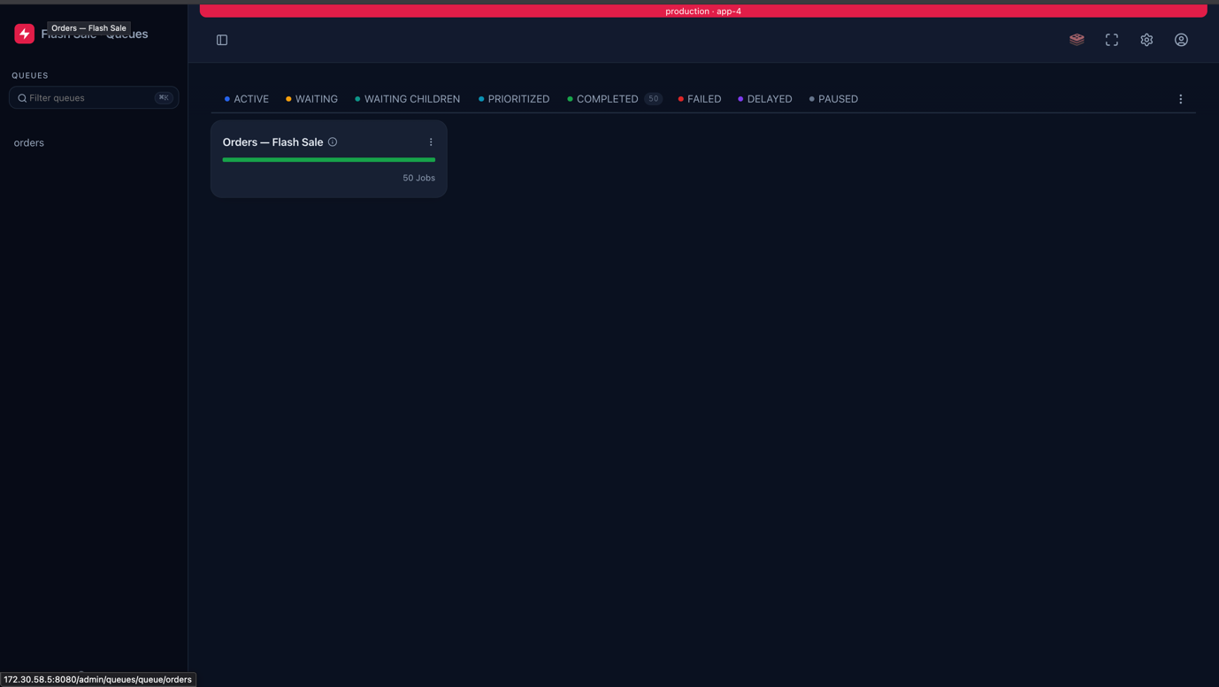
ภาพที่ 17 หน้า Dashboard path /admin/queues

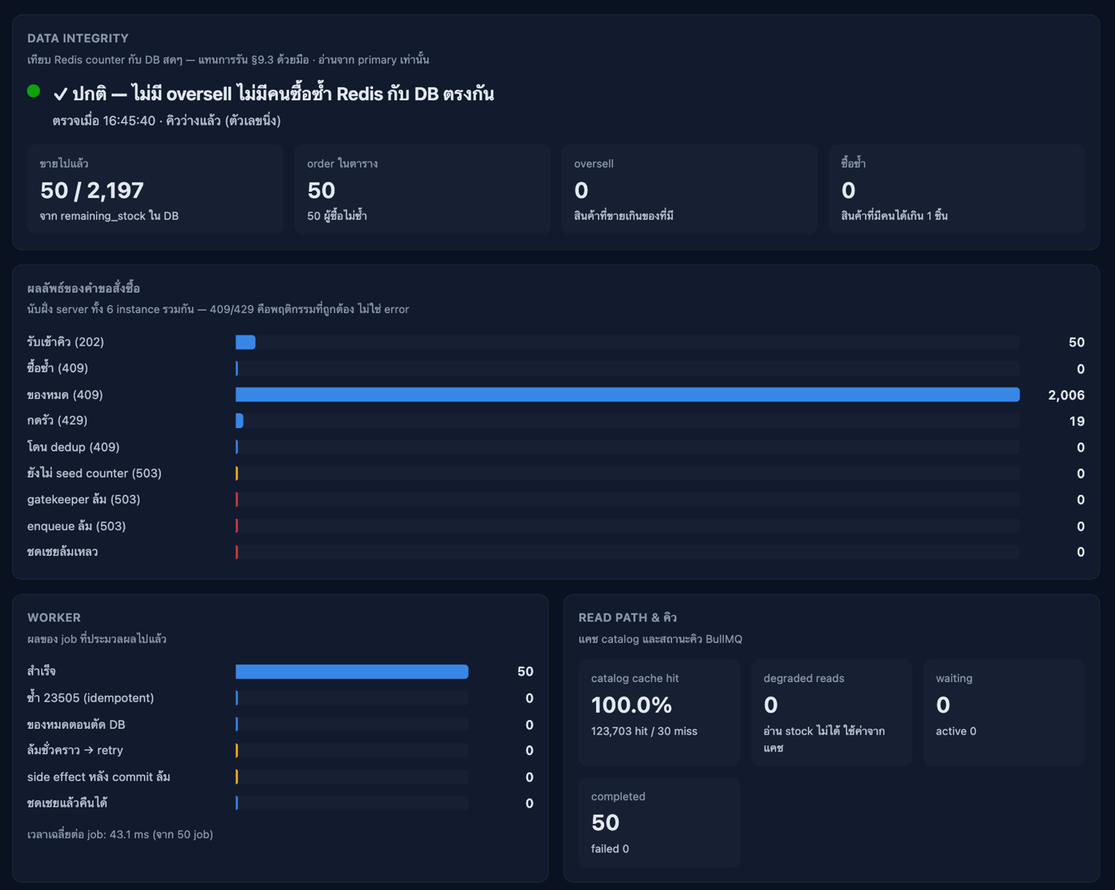
ภาพที่ 18 หน้า Dashboard path /admin/insights (1)
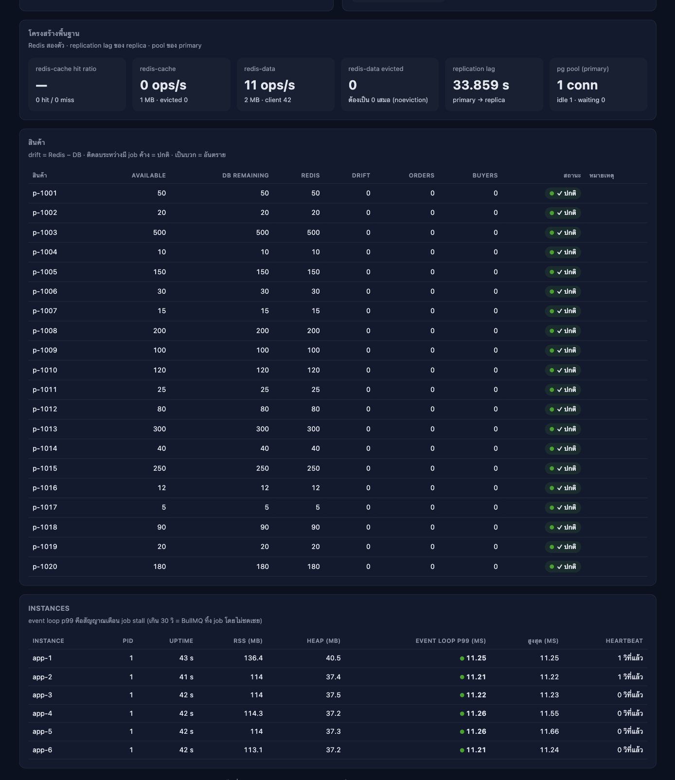
ภาพที่ 19 หน้า Dashboard path /admin/insights (2)

